# Bài 9: Hô hấp ở động vật

**Giải Sinh học 11 Bài 9: Hô hấp ở động vật**  
**Giải Sinh học 11 trang 56**  
  
**Mở đầu trang 56 Sinh học 11**: Tế bào hồng cầu trong máu có vai trò vận chuyển O2 từ phổi đến các tế bào và vận chuyển CO2 từ tế bào về phổi. Tại sao những người sống ở vùng núi cao có số lượng hồng cầu trong máu lại tăng lên so với khi sống ở vùng đồng bằng.  
**Trả lời:**  
Do không khí trên cao có áp lực thấp nên khả năng kết hợp của oxi với hemoglobin (Hb) thấp nên số lượng hồng cầu tăng để đảm bảo nhu cầu oxi cho hoạt động của con người.  
**Câu hỏi 1 trang 56 Sinh học 11**: Tại sao ở động vật, quá trình trao đổi O2 và CO2 giữa cơ thể và môi trường luôn diễn ra?  
**Trả lời:**  
  
Cung cấp oxy cho các tế bào để tạo ATP cho hoạt động sống của tế bào cũng như cơ thể, đồng thời thải cacbonic độc hại ra khỏi cơ thể.  
**Câu hỏi 2 trang 56 Sinh học 11**: Quan sát Hình 9.1, hãy nêu mối liên hệ giữa các giai đoạn trong quá trình hô hấp  
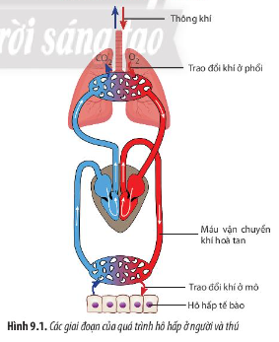   
**Trả lời:**  
- Thông khí ở phổi, duy trì nồng độ O2 và CO2 trong không khí phế nang ở mức thích hợp cho sự trao đổi khí ở phổi.  
- Sự trao đổi khí ở phổi : giúp cho O2 trong không khí phế nang khuếch tán vào trong máu và CO2 theo chiều ngược lại, làm cho máu sau khi ra khỏi phổi về tim mang nhiều O2 hơn và ít CO2 hơn tạo điều kiện thuận lợi cho sự trao đổi khí ở tế bào.  
- Sự trao đổi khí ở tế bào : giúp O2 khuếch tán từ mao mạch máu vào nước mô rồi vào tế bào và CO2 khuếch tán theo chiều ngược lại.  
**Giải Sinh học 11 trang 57**  
  
  
**Câu hỏi 3 trang 57 Sinh học 11**: Quan sát Hình 9.2, hãy trình bày hình thức trao đổi khí ở giun đất  
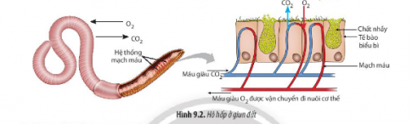   
**Trả lời:**  
Quá trình trao đổi ở giun đất: bề mặt trao đổi khí là qua da và mang, oxi từ ngoài môi trường khuếch tán vào trong hệ thống mạch máu và khí CO2 từ khuếch tán từ máu ra ngoài môi trường. Bề mặt ẩm ướt: Bề mặt ẩm ướt rất cần thiết đối với việc hoà tan các chất khí, cho phép chúng đi qua một cách dễ dàng, Có nhiều mao mạch máu giúp các cơ quan trao đổi khí và nhanh chóng vận chuyển oxy hoà tan đi khắp cơ thể.  
**Luyện tập trang 57 Sinh học 11**: Giải thích vì sao sau cơn mưa lớn giun đất thường chui hết lên khỏi mặt đất.  
**Trả lời:**  
  
Giun đất cũng giống như những sinh vật khác là hít thở bằng không khí.Dù nó sống ở dưới đất nhưng ở dưới đó cũng có một lượng không khí đủ để cho giun hít thở.Khi trời mưa,đất thấm ướt nước mưa khiến cho lượng không khí giảm đáng kể khiến giun không thể thở được nên mới phải ngoi lên mặt đất để thở.  
**Câu hỏi 4 trang 57 Sinh học 11**: Quan sát Hình 9.3, hãy trình bày hình thức trao đổi khí ở côn trùng  
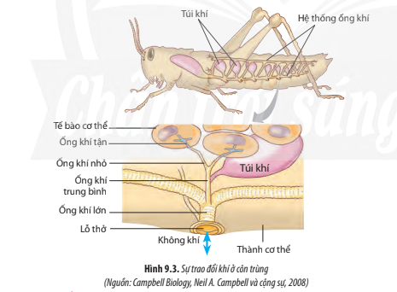   
**Trả lời:**  
Ở côn trùng: có hệ thống ống khí được cấu tạo từ những ống dẫn chứa không khí. Các ống phân nhánh nhỏ dần, các ống nhỏ tiếp xúc với tế bào của cơ thể. Hệ thống ống khí thông ra bên ngoài nhờ các lỗ thở.  
Khí O2 từ bên ngoài đi qua các lỗ thở vào ống khí lớn, đi theo các ống khí nhỏ dần và cuối cùng đi đến các tế bào nằm sâu bên trong cơ thể; còn khí CO2 từ tế bào trong cơ thể đi qua ống khí nhỏ sang ống khí lớn dần và đi qua lỗ thở ra ngoài.  
**Giải Sinh học 11 trang 58**  
  
  
**Câu hỏi 5 trang 58 Sinh học 11**: Quan sát Hình 9.4, hãy trình bày hình thức trao đổi khí ở cá  
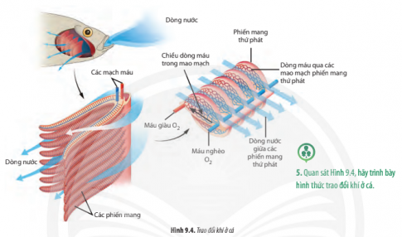  
**Trả lời:**  
Trao đổi khí ở cá nhờ mang . Mang cá gồm các phiến mang, trên các phiến mang có hệ thống mao mạch. Máu chảy trong mao mạch theo hướng song song và ngược chiều với dòng nước, giúp cho cá lấy được khoảng 80% O2 trong nước. Oxi từ đòng nước chảy liên tục qua mang vào mao mạch ở mang theo vòng tuần hoàn đến các tế bào. Đồng thời CO2 do tế bào thải ra Theo vòng tuần hoàn đến mao mạch ở mang khuếch tán ra dòng nước chảy liên tục qua mang.  
**Câu hỏi 6 trang 58 Sinh học 11**: Quan sát Hình 9.5, hãy trình bày hình thức trao đổi khí ở người.  
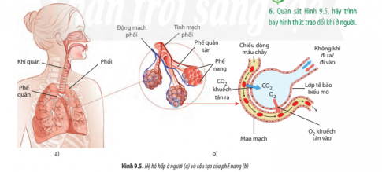   
**Trả lời:**  
Nhờ hoạt động của lồng ngực với sự tham gia của các cơ hô hấp mà ta thực hiện được hít vào và thở ra, giúp cho không khí trong phổi thường xuyên được đổi mới.  
- Trao đổi khí ở phổi gồm sự khuếch tán của O2 từ không khí ở phế nang vào máu và của CO2 từ máu vào không khí phế nang.  
- Trao đổi khí ở tế bào gồm sự khuếch tán của O2 từ máu vào tế bào của CO2 từ tế bào vào máu  
**Giải Sinh học 11 trang 59**  
  
  
**Câu hỏi 7 trang 59 Sinh học 11**: Quan sát Hình 9.7, hãy trình bày hình thức trao đổi khí ở chim  
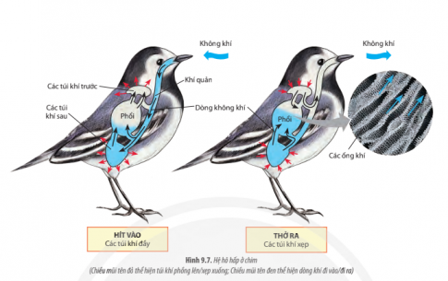  
**Trả lời:**    
Chim trao đổi khí bằng phổi và hệ thống túi khí. Túi khí là các khoang rỗng chưa khí. Phổi cấu tạo bởi ống khí có mao mạch bao quanh, hệ thống ống khí thông với hệ thống túi khí. Chim hít vào và thở ra đều lấy được O2 nên có hiệu suất hô hấp cao.  
**Giải Sinh học 11 trang 60**  
**Câu hỏi 8 trang 60 Sinh học 11**: Hút thuốc lá có hại như thế nào đối với hệ hô hấp  
  
  
**Trả lời:**  
Trong khói thuốc lá có chứa 1 chất gọi là: Nicotine khi vào cơ thể sẽ gây nên các thay đổi cấu trúc của niêm mạc phế quản dẫn đến tăng sinh các tuyến phế quản, các tế bào tiết nhầy và làm tê liệt lớp lông rung trong khí quản. Do đó ảnh hưởng nghiêm trọng đến hệ hô hấp.  
Khí CO trong khói thuốc chiếm chỗ của Oxi trong máu (hồng cầu) làm giảm hiệu quả hô hấp, nặng hơn có thể dẫn đến tử vong.  
Trong khói thuốc lá có nito oxit gây nên viêm xương khớp niêm mạc, cản trở trao đổi khí có thể gây chết ở liều cao.  
**Luyện tập trang 60 Sinh học 11**: Nêu ý nghĩa của việc xử phạt người hút thuốc lá nơi công cộng và cấm trẻ em dưới 16 tuổi hút thuốc lá  
**Trả lời:**  
  
Trong khói thuốc lá có đến 7.000 hóa chất độc hại, trong đó có 69 chất gây ung thư… Khi hút thuốc,các chất độc tích tụ, phá hủy dần các tế bào trong cơ thể, gây nên những bệnh nguy hiểm không chỉ cho bản thân mà cả những người xung quanh. Nên nếu hút thuốc lá nơi công cộng sẽ khiến không khí xung quanh không chỉ người hút mà cả người lân cận cũng sẽ bị ô nhiễm, gây mắc các bệnh về đường hô hấp, đặc biệt là đối với phụ nữ mang thai và trẻ em.  
Khi hút thuốc lá, hoặc sống chung với người hút thuốc, khói thuốc hít qua phổi ngấm vào máu, tích luỹ lâu ngày trở thành điều kiện và nguyên nhân gây nên các bệnh tim mạch, viêm nhiễm đường hô hấp gây tổn thương trong lòng mạch máu. Vì vậy người hút thuốc lá dễ bị các bệnh như: rụng tóc, đục thủy tinh thể, da nhăn, giảm thính lực, sâu răng, ung thư da, bệnh phổi tắc nghẽn mạn tính,...  
**Giải Sinh học 11 trang 61**  
  
  
**Vận dụng trang 61 Sinh học 11**: Hãy tìm hiểu một số bệnh về đường hô hấp. Trong đó trình bày rõ nguyên nhân, triệu chứng, hậu quả và những biện pháp phòng tránh bệnh.  
Giải thích vì sao trong quá trình nuôi cá, tôm ở mật độ cao người ta thường dùng quạt nước.   
**Trả lời:**  
  
  
  
  
**Bệnh về đường hô hấp**  
  
  
**Nguyên nhân**  
  
  
**Triệu chứng**  
  
  
**Hậu quả**  
  
  
**Biện pháp phòng tránh**  
  
  
  
  
Viêm xoang  
  
  
Lớp niêm mạc lót trong lòng các xoang bị vi khuẩn, virus tấn công hoặc do dị ứng dẫn đến phù nề, sưng viêm, tích tụ dịch mủ và chất nhầy  
  
  
sốt, đau nhức tại vị trí xoang viêm, chảy dịch, nghẹt mũi, điếc mũi,...  
  
  
Viêm xoang cấp tính thường không kéo dài, song nếu không điều trị và phòng ngừa tốt có thể gây viêm xoang mạn tính ảnh hưởng rất lớn đến cuộc sống của người bệnh.  
  
  
- Vệ sinh răng miệng sạch sẽ, dùng nước muối súc họng hàng ngày.  
- Hạn chế dùng tay chạm lên mặt, miệng, mũi,... để tránh lây nhiễm tác nhân gây bệnh.  
- Bỏ thói quen hút thuốc lá, tránh xa khói thuốc lá để bảo vệ hệ hô hấp khỏe mạnh.  
  
  
  
  
Viêm thanh quản  
  
  
Nguyên nhân có thể do virus, vi khuẩn hoặc nấm  
  
  
Trẻ nhỏ bị viêm thanh quản thường có triệu chứng: sốt nhẹ đến sốt cao, khàn tiếng, khóc khàn, ho, thở rít,... Triệu chứng sẽ nặng dần về ban đêm.  
Viêm thanh quản ở người lớn gây ra những biểu hiện như: cơ thể mệt mỏi, gai rét, ớn lạnh, sốt nhẹ, mất tiếng hoặc khàn tiếng, đau họng, nuốt đau,...  
  
  
Khi thanh quản bị viêm, dây thanh âm dễ rơi vào trạng thái bị kích thích. Gây tình trạng sưng ở dây thanh âm, làm biến dạng âm thanh khi không khí đi qua. Kết quả là giọng nói trở nên thay đổi, suy yếu. Trong một số trường hợp, người bị viêm thanh quản có thể rơi vào tình trạng mất giọng  
  
  
   
  
  
  
  
Quạt nước giúp: - Tạo dòng chảy và cung cấp oxy cho ao nuôi. => Tăng cường hoạt động của tôm, giúp tôm tiêu hóa và hấp thụ thức ăn tốt hơn.  
**Lý thuyết Sinh học 11 Bài 9: Hô hấp ở động vật**  
  
**1. Vai trò của hô hấp là gì?**  
Lấy O2 từ môi trường cung cấp cho hô hấp tế bào, tạo năng lượng cho hoạt động sống của cơ thể  
Thải CO2 sinh ra từ hô hấp tế bào vào môi trường, đảm bảo cân bằng môi trường trong cơ thể  
**2. Trao đổi khí ở người và thú gồm mấy giai đoạn?**  
- Trao đổi khí ở người và thú gồm 5 giai đoạn:  
+) Thông khí  
+) Trao đổi khí ở phổi  
+) Máu vận chuyển khí hòa tan  
+) Trao đổi khí ở mô  
+) Hô hấp tế bào  
**3. Các hình thức trao đổi khí là gì?**  
Trao đổi khí qua bề mặt có thể (Ruột khoang, giun dẹp,...): khí O2 và CO2 khuếch tán qua toàn bộ bề mặt cơ thể  
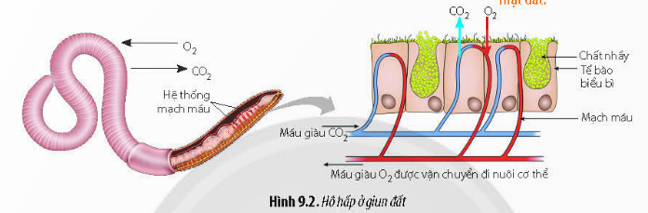  
Trao đổi khí qua hệ thống ống khí (côn trùng và một số chân khớp): hệ thống ống khí bao gồm các ống khí lớn phân nhánh thành các ống khí nhỏ dần và ống khí nhỏ nhất là ống khí tận: nơi trao đổi O2 và CO2 với tế bào  
Trao đổi khí qua mang (thân mềm, chân khớp, cá sụn, cá xương, nòng nọc lưỡng cư,...): mỗi mang được cấu tạo từ các cung mang, sợi mang và phiến mang. Hệ thống mao mạch trên phiến mang là nơi trao đổi O2 và CO2 với dòng nước chảy qua phiến mang.  
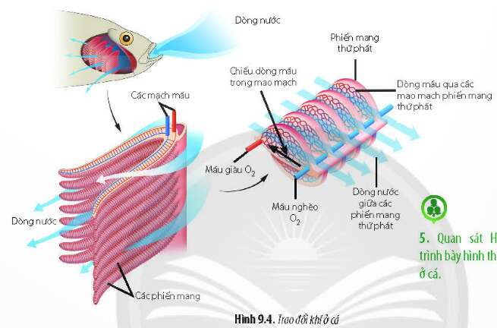  
Trao đổi khí qua phổi (chim và thú): phổi cùng với đường dẫn khí, cơ hô hấp tạo nên hệ hô hấp ở người. Phổi gồm nhiều phế nang nên bề mặt trao đổi khí rất lớn, phế nang có hệ thống mao mạch dày đặc. Máu chảy trong các mao mạch trao đổi khí O2, CO2 với dòng không khí ra, vào phế nang.  
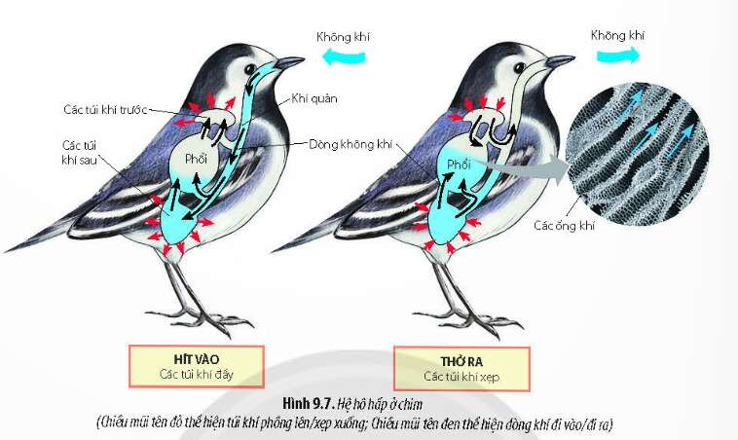  
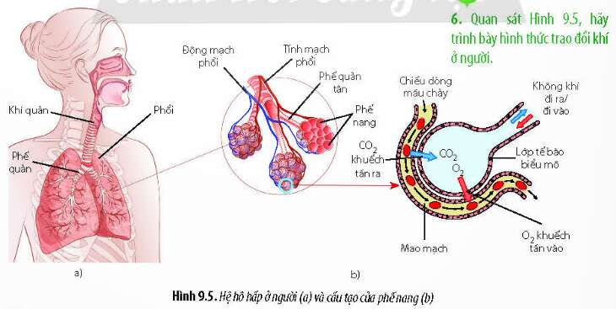  
**4. Một số bệnh về hô hấp là gì?**  
Viêm mũi  
Viêm phế quản  
Ung thư khí quản  
Lao phổi  
Viêm phổi,...  
**5. Nguyên nhân gây các bệnh về hô hấp là gì?**  
Do không khí bị ô nhiễm: chứa các tác nhân gây bệnh như virus, vi khuẩn, nấm mốc,... và các chất khí độc hại như CO, SO2, NO2, CH4, Pb,...  
Khói thuốc  
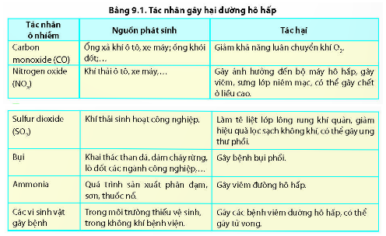  
**6. Luyện tập thể dục, thể thao có lợi gì cho hô hấp?**  
Phát triển cơ hô hấp (to hơn, săn chắc hơn, co khỏe hơn)  
Tăng thể tích khí lưu thông (thể tích khí khi hít vào hoặc thở ra bình thường)  
Tăng thông khí phổi/phút (thể tích khí lưu thông nhân nhịp thở)  
Giảm nhịp thở  
**Sơ đồ tư duyBài 9: Hô hấp ở động vật**  
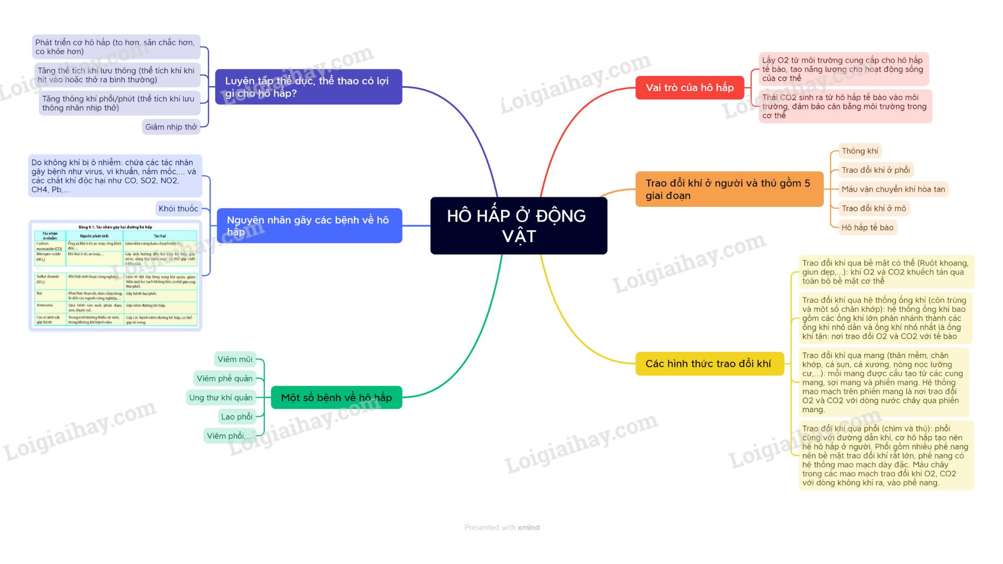  
  
**Xem thêm Lời giải bài tập Sinh học 11** **Chân trời sáng tạo hay, chi tiết khác:**   
**Bài 8: Dinh dưỡng và tiêu hóa ở động vật**  
**Bài 10: Tuần hoàn ở động vật**  
**Bài 11: Thực hành: Tìm hiểu hoạt động của hệ tuần hoàn**  
**Bài 12: Miễn dịch ở động vật và người**  
**Bài 13: Bài tiết và cân bằng nội môi**